Патриотическая акция: « В память о детях Беслана»
В России ежегодно 3 сентября отмечается дата – День солидарности в борьбе с терроризмом. Эта трагическая дата неразрывно связана с ужасающими событиями, произошедшими в Беслане (Северная Осетия) с 1 по 3 сентября 2004 года. Итогом этого террористического акта стала гибель более 350 человек. Особая трагичность этого теракта заключается в том, что погибли в основном дети и женщины. Ранено было более 500 человек.
Терроризм в настоящее время является одной из важнейших угроз безопасности человечества и современному миру в целом. В последние годы фиксируется рост количества подобных преступлений. Дети и взрослые в России и во всем мире должны знать, что с терроризмом необходимо не только бороться, гораздо важнее и эффективнее предупреждать его возникновение.
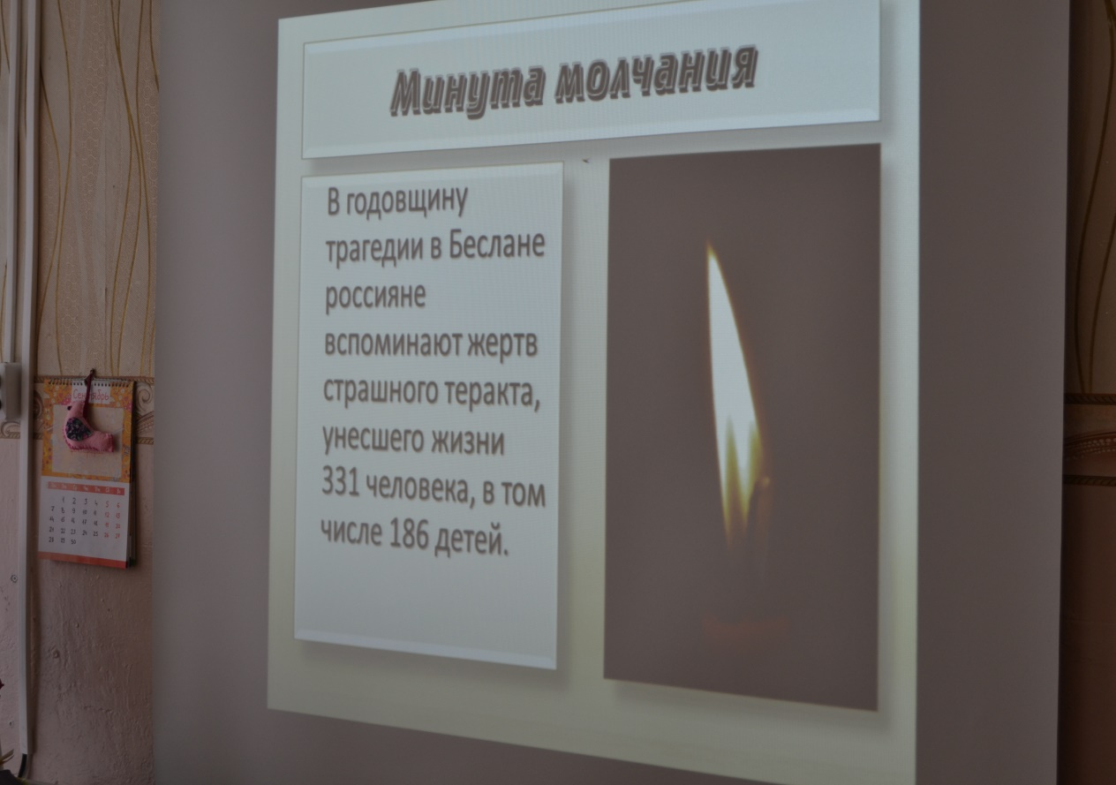
Важно помнить, что с терроризмом следует не только бороться, сколько предупреждать его возникновение. Огромную роль в этом играют проводимые профилактические мероприятия по борьбе с ним.
Наш детский сад не остался в стороне, и 3 сентября 2015 года прошла акция в рамках Дня солидарности в борьбе с терроризмом. В нашей группе в доступной для дошкольников форме провели беседу о глобальной проблеме нашей современности – терроризме.
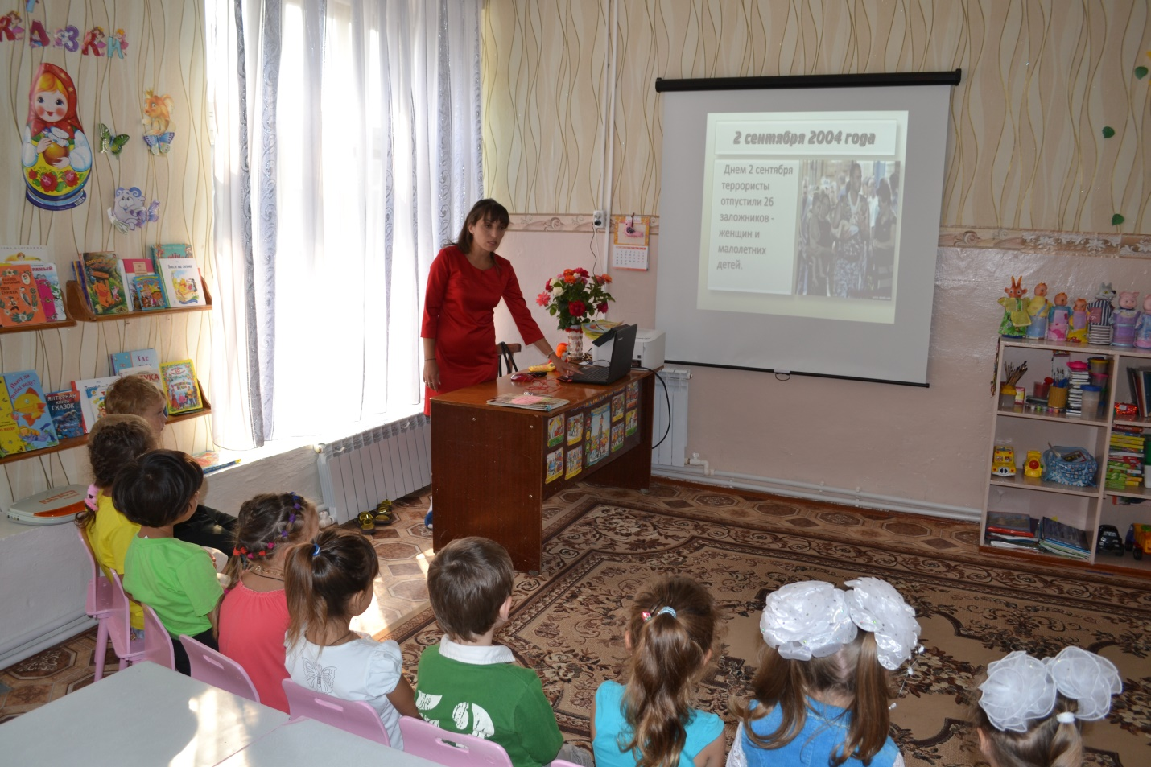
Были показаны презентации, а после Минутой молчания дети почтили память о школьниках Бесланской школы, которые погибли от рук террористов.
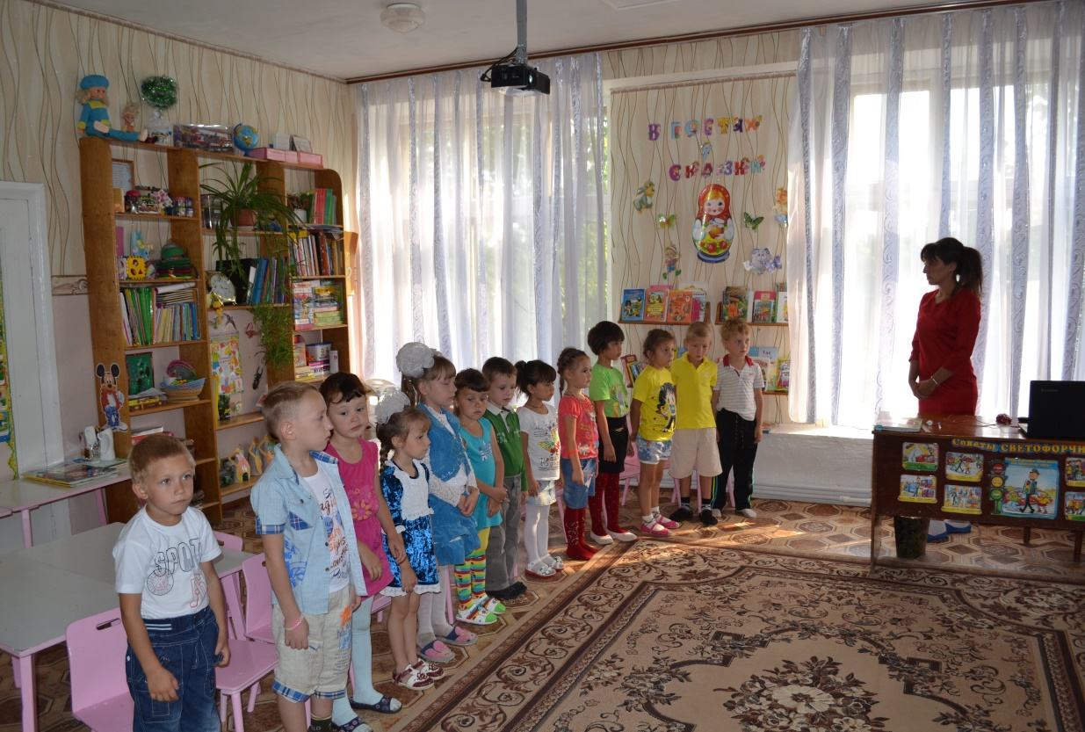
Затем мы вместе с воспитанниками детского сада с лозунгами «Терроризму – нет!» вышли на площадку нашего детского сада, еще раз почтили минутой молчания память погибших в Беслане, а затем пустили в небо белые шары с черными лентами.
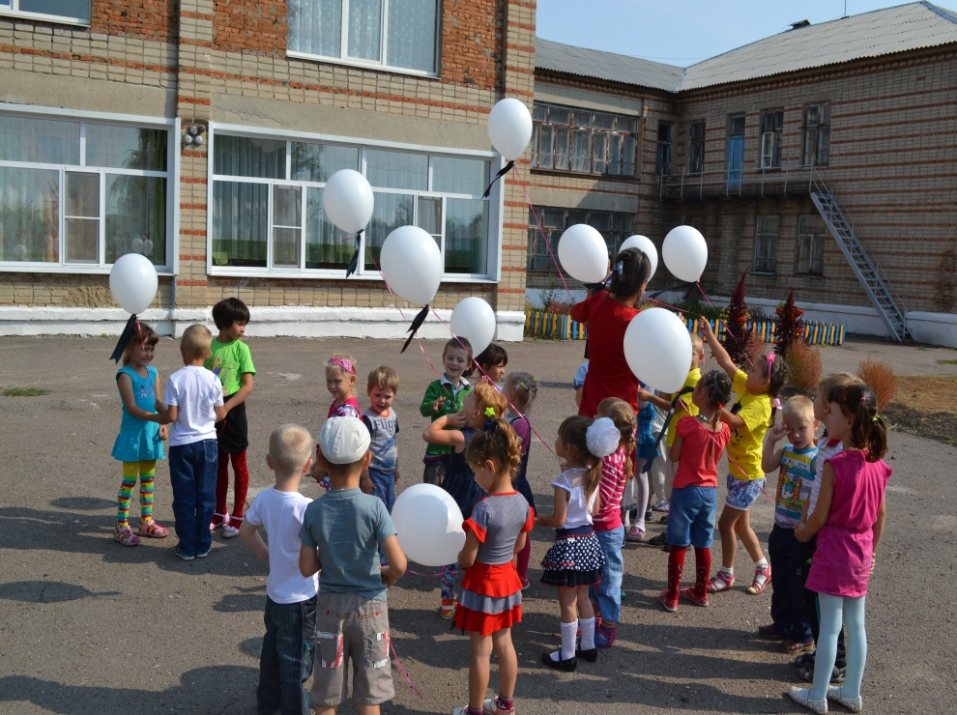
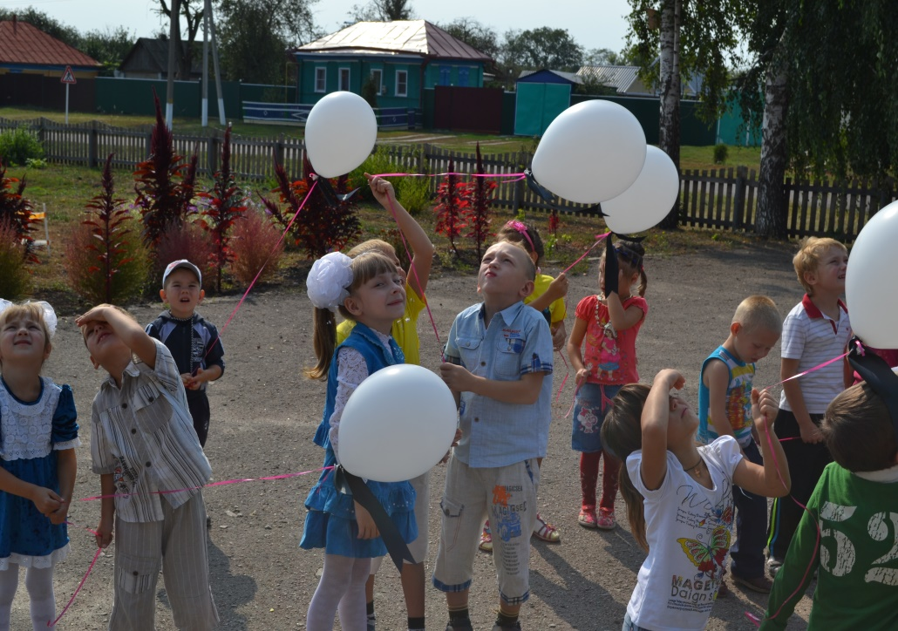
Белые шары символ чистоты и невинности погибших детей. Ведь дети всей земли хотят жить под мирным небом, никогда не терять свои родных и близких, не вздрагивать от разрыва снарядов.
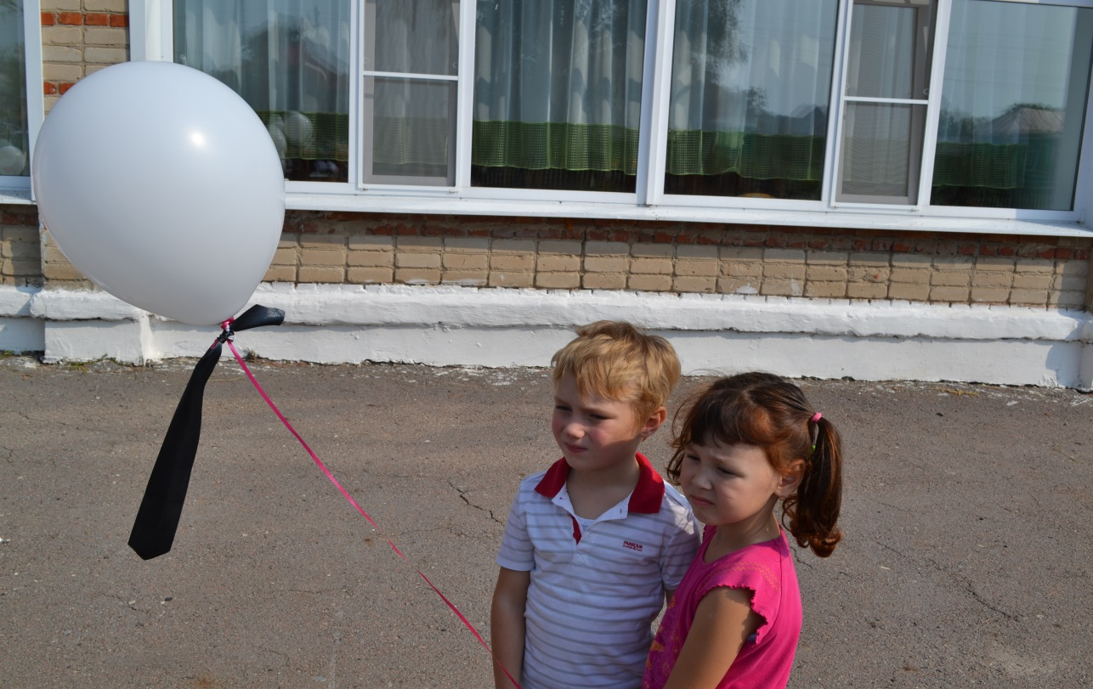
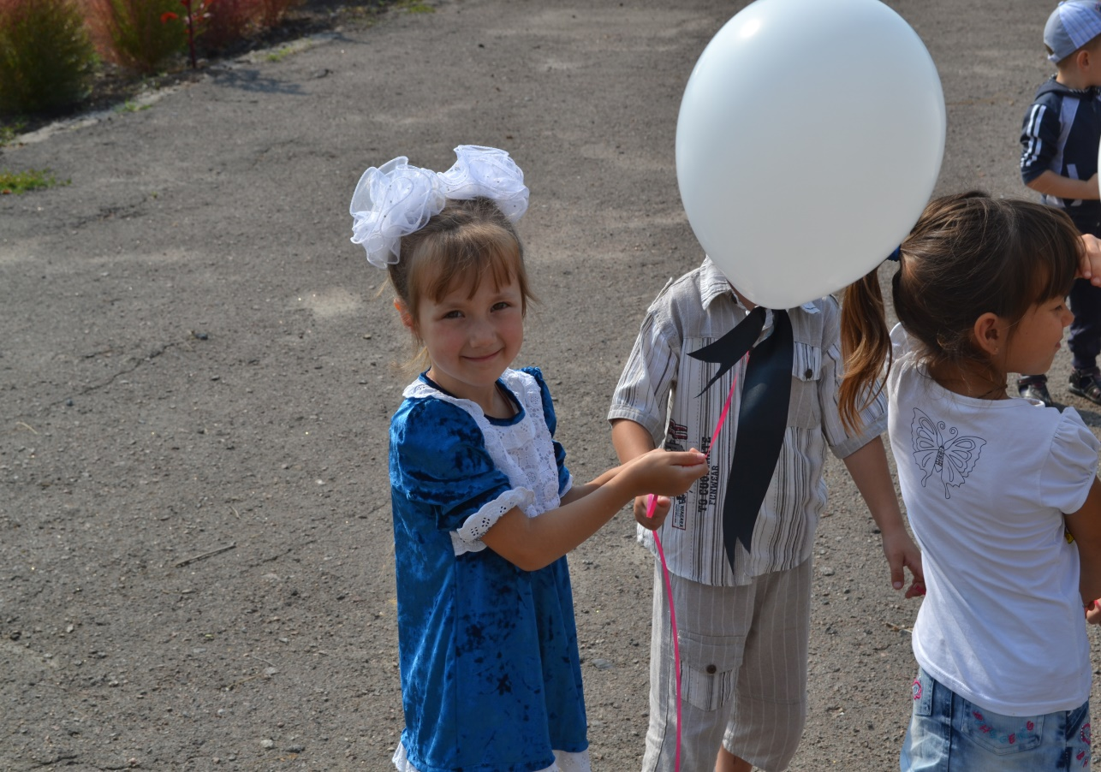
Помня о трагических событиях, мы едины в своем намерении всеми силами противостоять терроризму, не допустить дальнейшего разрастания этого зла!
